7.3探索更小的微粒 同步练习 苏科版八年级物理下册

一、单选题
1．当下“新冠病毒”疫情防控仍不能放松警惕。关于“新冠病毒”及微粒尺度按从小到大排列正确的是（ ）
A．新冠病毒、原子、夺克 B．夸克、原子、新冠病毒
C．新冠病毒、夸克、原子 D．原子、夸克、新冠病毒
2．下列微观粒子中，尺度最大的是（ ）
A．原子 B．电子 C．质子 D．中子
3．如图所示，用一段细铁丝做一个支架，作为转动轴，把一根中间戳有小孔（没有戳穿）的饮料吸管放在转动轴上，吸管能在水平面内自由转动，用餐巾纸与吸管的一端摩擦使其带电，再用丝绸摩擦过的玻璃棒去靠近吸管，吸管两端都能与玻璃棒相互吸引。下列说法正确的是（ ）
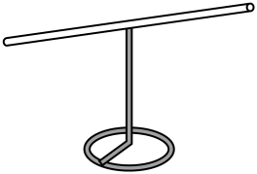
A．吸管两端都带负电 B．吸管两端都带正电
C．吸管的一端带正电，一端不带电 D．吸管的一端带负电，一端不带电
4．若把原子、原子核、电子看成球体，按尺度从小到大的排序是（ ）
A．原子、原子核、电子 B．电子、原子、原子核
C．电子、原子核、原子 D．原子核、电子、原子
5．关于粒子和宇宙，下列说法正确的是（ ）
A．固体很难被压缩，此时固体分子间只有斥力
B．科学家发现原子也有进一步的结构，原子的中心是原子核，有电子在核外运动
C．电子的尺度比原子的尺度小，与玻璃棒摩擦过的丝绸失去电子带负电
D．光年是时间单位
6．当下“新冠病毒”疫情防控仍不能放松警惕。以下关于“新冠病毒”及微粒尺度按从大到小排列正确的是（ ）
A．新冠病毒、原子、夸克、质子
B．新冠病毒、原子、质子、夸克
C．原子、新冠病毒、质子、夸克
D．原子、质子、夸克、新冠病毒
7．在人类对物质结构与物质运动规律的认识过程中，许多物理学家大胆猜想、小心求证，取得了辉煌的成就。通过粒子散射实验，提出原子核式结构模型的物理学家是（ ）
A．道尔顿 B．卢瑟福 C．汤姆孙 D．阿伏加德罗
8．为了揭示大自然的奥秘，无数科学家进行了不懈的探索，下列说法正确的是（ ）
A．汤姆生发现了电子，从而揭示了原子核是可分的
B．卢瑟福建立了类似行星绕日的核式结构模型
C．在干燥的天气里，用塑料梳子梳头发，头发会随着梳子飘起来，因为梳子是带电体可以吸引轻小物体
D．“破镜不能重圆”是因为玻璃分子间存在较大排斥力
9．物质是由大量分子、原子构成的，如图所示是原子内部结构的示意图，下列选项中，按尺度从大到小排序的是（ ）
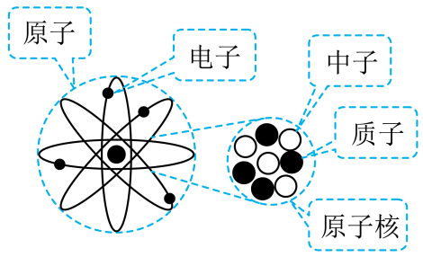
A．原子 夸克 原子核 B．电子 原子 原子核
C．原子 原子核 夸克 D．夸克 原子 核原子
10．关于粒子和宇宙，下列说法正确的是（ ）
A．光年是时间单位，宇宙由很多星系组成，银河系是其中之一
B．电子的尺度比原子的尺度小，与玻璃棒摩擦过的丝绸失去电子带负电
C．科学家发现原子也有进一步的结构，原子的中心是原子核，有电子在核外运动
D．固体很难被压缩，此时固体分子间只有斥力

二、填空题
11．探索微观世界的过程中，科学家对原子的结构进行猜想和实验，并提出了多种模型。在图所示的两种模型中，如图A是________提出的原子模型“枣糕模型”，随着时间的发展，在以后的实验中进一步表明，图B的“核式模型”是________的。（正确/错误）
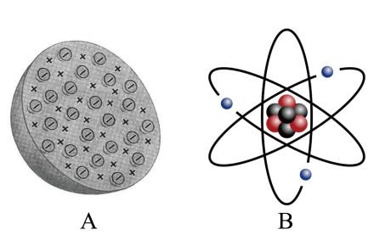
12．如图所示是用来说明原子及原子核结构情况的示意图。原子是由原子核和核外带______电的电子组成的，原子核内的______带正电，原子自身______（带负/不带/带正）电。原子的质量几乎集中于______。由此图提供的信息可知：原子核内的质子和中子______（有/没有）更精细的结构。
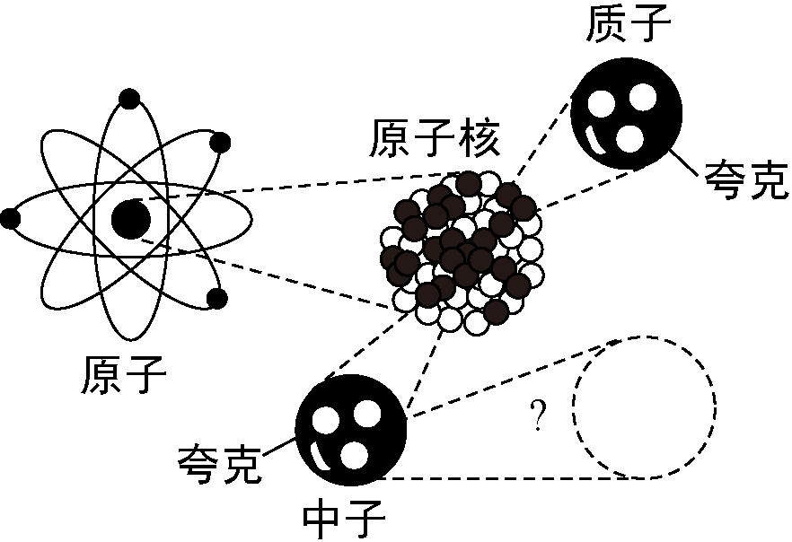

13．1897年，英国科学家_______发现了原子内有带负电的电子，而原子是电中性的，由此推测，原子内还有带正电的物质。在此基础上，卢瑟福建立了类似行星绕日的_______模型，他认为，原子是由带正电的_______和带负电的电子组成。
14．1911年，卢瑟福提出了原子核式结构模型，原子是由带正电的______和核外带负电的电子构成，核外电子是______（选填“运动”或“静止”）的；比质子和中子空间尺度更小的粒子是______。

三、实验题
15．人类的进步依靠一代一代杰出的科学家贡献，后人应该感谢他们．请把所提供的人物，填写在对应事件的后面：阿基米德、爱因斯坦、牛顿、墨子、爱迪生、汤姆生、沈括、卢瑟福、王充、布鲁诺、哥白尼、盖尔曼、查德威克、杨振宁
（1）摩擦过的玳瑁壳能吸引草屑___________，
（2）创立“日心学说”____________
（3）提出万有引力理论_____________，
（4）发现电子__________ ，
（5）提出原子核式结构模型___________

四、计算题
16．1cm³的水中含有3.34×10²²个水分子，那么一个水分子的质量是多少？若将1cm³的水分子平均分给世界上所有的人（全世界人口60亿），每人可得到多少个水分子？以上数据说明分子有何特点？

五、作图题
17．如图所示是氦原子的核式结构模型，其核外有两个电子绕核旋转，请你在图中用“⊕”表示质子，根据电子数在相应位置画出数量对应的质子。
( )
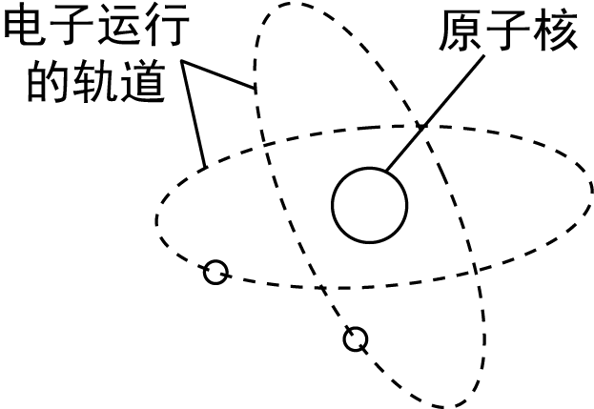

六、简答题
18．请解释“煮不熟，嚼不烂”中的物理学道理。________

七、综合题
19．如图所示，是α粒子散射实验示意图。1909年，著名科学家卢瑟福进行了α粒子散射实验，结果发现，绝大多数α粒子穿过金箔后仍沿原方向前进，但是有少数α粒子却发生了较大的偏转，并且有极少数的α粒子偏转超过90°，有的甚至几乎达到180°，像是被金箔弹了回来。
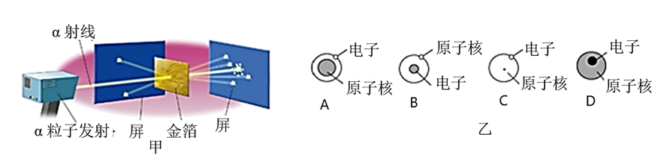
(1)根据实验现象，卢瑟福提出，“原子的大部分质量集中到了一个很小的结构上”，这个“很小的结构”指的是__________；
(2)1μm金箔包含了3000层金原子，绝大多数α粒子穿过后方向不变，下列有关该现象的解释中合理的是__________；
A．原子的质量是均匀分布的
B．原子内部绝大部分空间是空的
(3)卢瑟福根据实验现象，经过想象、类比提出了原子核式结构模型。这种方法在物理学研究中叫__________(选填“控制变量”或“建构模型”)法；
(4)根据以上的现象分析，以氢原子为例，正确的模型是图乙中的__________。

参考答案：
1．B
2．A
3．D
4．C
5．B
6．B
7．B
8．B
9．C
10．C
11． 汤姆生 正确
12． 负 质子 不带 原子核 有
13． 汤姆生 核式结构 原子核
14． 原子核 运动 夸克
15． 王充 哥白尼 牛顿 汤姆生 卢瑟福
16．3×10⁻²⁶kg 5.6×10¹²个 分子的体积很小，数目很多
17．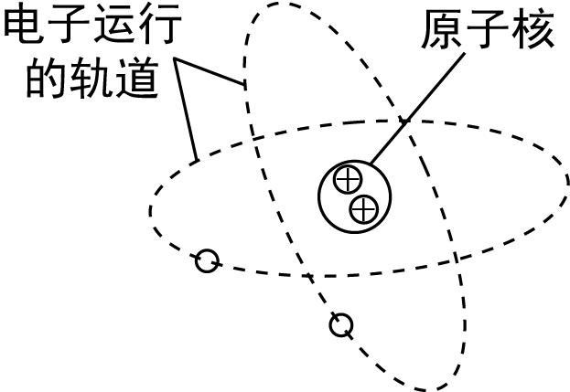
18．见解析
19． 原子核 B 建立模型 C

